«02» октября 2017 г. №_____  на № _________ от ________ | Главам муниципальных образований

НКО «РОКР» направляет Вам актуальную информацию для размещения на ваших сайтах, а также ссылку на видео интервью замглавы Минстроя А.В. Чибис -
http://www.fkr-eao.ru/intervyu

Сотрудниками фонда выявлен факт несоблюдения подрядными организациями условий договора.
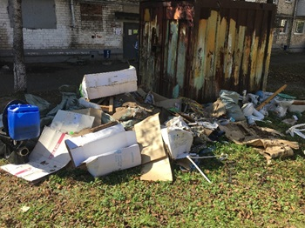 На официальном сайте ОНФ ЕАО размещена статья «Активисты ОНФ добиваются ликвидации свалки на улице Пионерской в Биробиджане» от 19.09.2017 года. В данной статье освещен вопрос свалок, в том числе и по адресу: г. Биробиджан ул. Пионерская 60А, где данную свалку образует 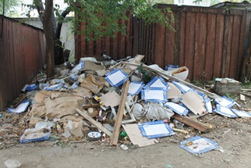строительный мусор подрядной организации, осуществляющий капитальный ремонт в данном МКД. В адрес фонда представителями ОНФ ЕАО было направлено письмо с просьбой принять меры по ликвидации данной свалки.
В рамках выявленной проблемы 20.09.2017 директором фонда осуществлен мониторинг выполнения работ по капитальному ремонту общего имущества в многоквартирных домах, совместно с инженерами производственно-технического отдела был произведен выезд по объектам капитального ремонта, где по МКД расположенного по адресам г. Биробиджан, ул. Пионерская д.60А, 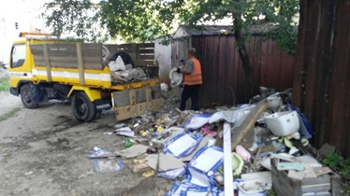подтвердился факт ненадлежащего исполнения подрядной организацией своих обязательств в рамках вывоза строительного мусора на объекте и прилегающей непосредственно к нему территории. Дополнительно выявлены подобные факты ненадлежащего исполнения подрядной организацией своих обязательств в рамках вывоза строительного мусора на многоквартирных домах по адресу ул. Пионерская д.55 и ул. Шолом –Алейхема д.30.
Директором фонда незамедлительно проведена разъяснительная работа с инженерами ПТО о надлежащем осуществлении строительного контроля за ходом выполнения работ по капитальному ремонту, а также в адрес подрядных организаций было направлено предписание об устранении выявленных нарушений в кратчайшие сроки.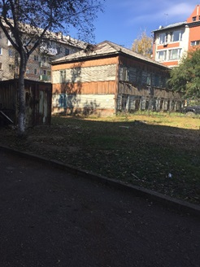
21.09.2017 года была произведена контрольная выездная проверка, в результате которой все замечания подрядными организациями были устранены.
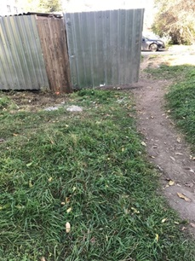 Руководство фонда признательна небезразличным собственникам, жителям за помощь в выявление вышеуказанных фактов. В целях улучшения контроля за качеством проведения капитального ремонта подрядными организациями руководство фонда убедительно просит обращаться на номер горячей линии 8(42622) 2-00-70 или по средствам связи через мобильное приложение WhatsApp на номер +79247402600 куда Вы можете направить фото/видео сюжеты, обращения, связанные с проведением капитального ремонта МКД, что позволит в оптимально сжатые сроки устранить недостатки ещё на этапе ремонта.
Спасибо за понимание!

Юридический отдел совместно с ПТО
22.09.2017

Капитальный ремонт системы отопления на особом контроле
22 сентября 2017 года в некоммерческой организации – фонде «Региональный оператор по проведению капитального ремонта многоквартирных домов Еврейской автономной области» (далее – НКО «РОКР») состоялось очередное совещание с представителями подрядных организаций, выполняющих работы по капитальному ремонту общего имущества в многоквартирных домах (далее – МКД) согласно краткосрочному плану реализации региональной программы по проведению капитального ремонта общего имущества МКД, расположенных на территории Еврейской автономной области (далее – краткосрочный план), в 2017 году.
В совещании приняли участие представители НКО «РОКР» — заместитель директора по финансово-экономическим вопросам, начальник производственно-технического отдела, начальник юридического отдела, инженеры по надзору за капитальным ремонтом производственно-технического отдела, осуществляющие постоянный строительный контроль на объектах, что позволяет в текущем режиме выявлять проблемы и своевременно принимать решения по их устранению.
Участвовали также представители четырех подрядных организаций: ООО «Проект-АПМ», ООО «Ваш Дом», ООО «ТИСБизнесстрой», ООО «Орион», выполняющих работы в 2017 году в рамках реализации краткосрочного плана.
Участники совещания – представители НКО «РОКР» подробно рассказали о ходе выполнения работ по капитальному ремонту общего имущества в МКД и о проблемах, которые требуют своевременного вмешательства, с акцентом на усиление контроля за проведением капитального ремонта системы отопления надлежащего качества и в срок до начала отопительного периода.
Участвующий в рабочем совещании представитель управляющей компании ООО УК «Рембытстройсервис» высказал особую обеспокоенность состоянием ремонтных работ системы отопления в МКД по адресам:
— г. Биробиджан, ул. Пионерская, 55 – подрядчик ООО «Ваш Дом»;
— г. Биробиджан, ул. Шолом-Алейхема, 30 – подрядчик ООО «Ваш Дом»;
— г. Биробиджан, ул. Шолом-Алейхема, 31 – подрядчик ООО «Проект-АПМ».
Следует признать, что отмечен недостаточный уровень темпов капитального ремонта системы отопления в МКД № 60а по ул. Пионерской в г. Биробиджане (подрядчик – ООО «Проект-АПМ). Одной из основных причин является низкий уровень организации ремонтных работ руководством подрядной организации ООО «Проект-АПМ».
Тревожит также и то, что некоторые собственники помещений в МКД препятствуют в доступе к общему имуществу в МКД, что может повлечь нарушение срока подготовки системы теплоснабжения к эксплуатации в отопительный период (г. Биробиджан, ул. Пионерская, 55; ул. Пионерская, 60а).
По итогам проведенного 22.09.2017 совещания принято решение: руководителям подрядных организаций (ООО «Проект-АПМ», ООО «Ваш Дом», ООО «ТИСБизнесСтрой») приложить максимум усилий для обеспечения готовности систем отопления в МКД, в которых выполняется капитальный ремонт согласно краткосрочному плану, к 01.10.2017 и не допустить угрозы срыва запуска систем теплопотребления в связи с производством ремонтных работ.
Начальник ПТО
О.И. Бунькова
22.09.2017

Вы хотите заплатить за капремонт, а квитанции не приходят
С февраля 2015 года собственникам помещений в многоквартирных домах, расположенных на территории ЕАО, приходят квитанции за капитальный ремонт. Тариф на 2017 год установлен в размере 4 рублей 92 копеек за квадратный метр общей площади помещения.
Но бывают ситуации, когда квитанции собственникам не приходят. Причины различны: путаница в установлении собственника, проблемы доставки и т.д. Однако это не освобождает от уплаты взносов, у неплательщиков образуется долг, а с июля 2016 года начисляются пени на неоплаченный долг.
Есть возможность получать квитанции на электронную почту, для этого необходимо обратиться лично в региональный оператор или прислать обращение на электронную почту с заявлением (с указанием адреса электронной почты).
Для тех, кто не получил квитанцию, есть несколько вариантов решить эту проблему:
1. Обратиться в РАСЧЕТНЫЙ ОТДЕЛ Регионального оператора по адресу: г.Биробиджан, ул. Пионерская д.46 каб. 7.
Тел.: 8 (42622) 2-12-06; 8(42622) 2-14-07
2. Написав письмо с заявлением, направив его на адрес электронной почты:
nkoregop.eao@mail.ru
ro_nkorokr.eao@mail.ru
26.09.2017

Оплата взносов за капитальный ремонт
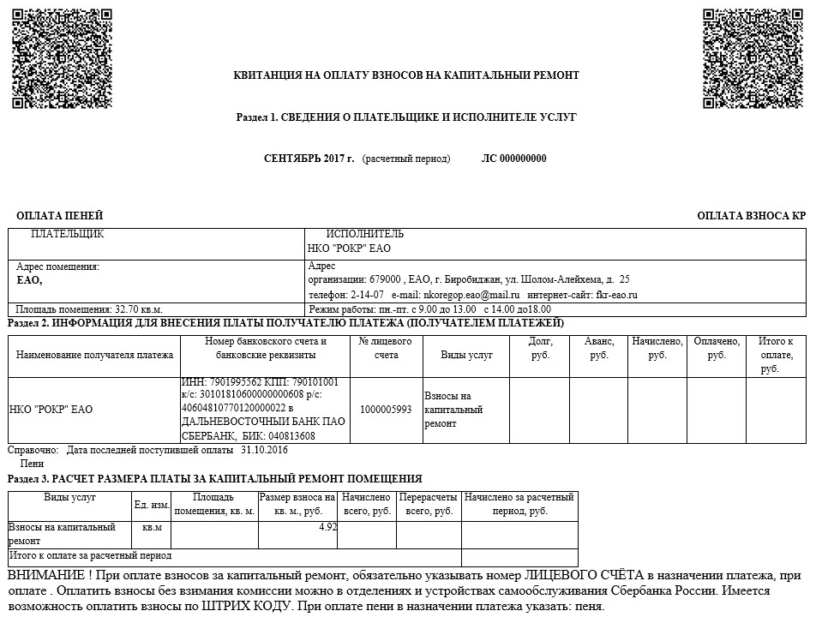 обязанность по оплате взносов на капитальный ремонт предусмотрена ст.169 ЖК РФ и лежит на собственниках помещений в МКД. В случае неуплаты взносов частью 14.1 ст.155 ЖК РФ предусмотрено начисление пени и их взыскание.
Оплатить взносы на капитальный ремонт без взимания комиссии можно в отделениях и устройствах самообслуживания Сбербанка России, с помощью системы «Сбербанк Онлайн», а также воспользовавшись услугой «АВТОПЛАТЕЖ» (автоматическая оплата взносов на капремонт со счета банковской карты на основании фиксированной суммы) достаточно один раз ввести необходимые реквизиты и установить фиксированную сумму оплаты и платеж будет автоматически списываться ежемесячно(фиксированной суммы- начисление взноса за месяц)
В квитанциях с июля 2017 год появился ШТРИХ КОД, что упрощает оплату взноса на капитальный ремонт, необходимо поднести штрих код к считывающему устройству в терминале, появится информация о получателе (НКО «РОКР»), о собственнике помещения (ФИО, адрес, лицевой счет), необходимо только ввести сумму платежа. Обращаем Ваше внимание, что на квитанции два ШТРИХ КОДА — Первый для оплаты ПЕНИ, второй для оплаты ВЗНОСА.
Также имеется возможность оплаты взносов в отделениях Почты России, в ООО «Расчетно-кассовый центр» и во всех пунктах приема платежей через систему «Город», при оплате в указанных организациях взимается комиссия.
Бывают ситуации, когда квитанции собственникам не приходят. Однако это не освобождает от уплаты взносов, у неплательщиков образуется долг, а с июля 2016 года за несвоевременное перечисление взносов на капитальный ремонт происходит расчет пени.
Есть возможность получать квитанции на электронную почту, для этого необходимо обратиться лично в региональный оператор или прислать обращение на электронную почту с заявлением (с указанием адреса электронной почты).
Для тех, кто не получил квитанцию, есть несколько вариантов решить эту проблему:
— Обратиться в расчетный отдел Регионального оператора по адресу: г. Биробиджан, ул. Пионерская дом 46 кабинет номер 7(расчетный отдел Регионального оператора).
Тел.: 8 (42622) 2-12-06
— Обратиться по телефону горячей линии НКО «РОКР» 8(42622) 2-00-70 о недоставке платежного документа по капитальному ремонту (квитанции)
— Написать заявление, направив его на электронную почту Регионального оператора: nkoregop.eao@mail.ru, ro_nkorokr.eao@mail.ru.
Расчетный отдел
29.09.2017

Оплата взносов по нежилым помещениям.
Уважаемые собственники нежилых помещений!
Собственники нежилых помещений – физические лица, уплачивают взносы на капитальный ремонт на основании платежных документов (квитанций), представляемых Региональным оператором, который вправе представить платежный документ, содержащий расчет размеров взноса на капитальный ремонт на предстоящий календарный год, однократно в течение первого расчетного периода такого года. Собственник нежилого помещения вправе оплатить такой платежный документ единовременно в месяце, следующем за месяцем, в котором он представлен, либо ежемесячно равными долями в течение календарного года в сроки, установленные для внесения платы взносов т.е. 25 число месяца следующий за отчетным периодом.
Для получения вышеуказанной единой за год квитанции по нежилому помещению необходимо обратиться в расчетный отдел по адресу ЕАО, г. Биробиджан, ул. Пионерская, д.46, тел. 8 (42622)2-12-06 или направить заявление по электронной почте ro_nkorokr.eao@mail.ru
Расчетный отдел
29.09.2017

Собственникам, приватизировавшим государственные/муниципальные квартиры после 1 февраля 2015 года
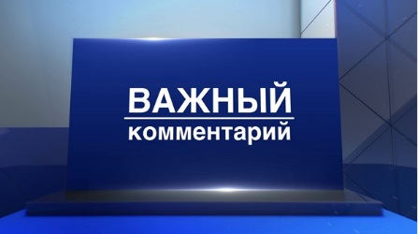
Информация для собственников, приватизировавших государственные/муниципальные квартиры после 1 февраля 2015 года
30 июля 2017 года вступили в силу изменения части 3 статьи 158 Жилищного кодекса РФ (далее — ЖК РФ) в части установления исключения из общего правила перехода неисполненной предыдущим собственником обязанности по уплате взноса на капитальный ремонт к новому собственнику. Исключение составляет задолженность, не исполненная Российской Федерацией, субъектом Российской Федерации или муниципальным образованием, являющимися предыдущим собственником помещения в многоквартирном доме, которая подлежит оплате из соответствующего бюджета.
В случае, если, оформив после 1 февраля 2015 года в установленном законодательством порядке право собственности на помещение в МКД (государственная регистрация права собственности в едином государственном реестре недвижимости ст.131 ГК РФ) и получив в квитанции долги по взносам на капитальный ремонт от предыдущего собственника (собственность области, муниципальных образований Еврейской автономной области), Вы вправе обратиться в Региональный оператор по проведению капитального ремонта многоквартирных домов Еврейской автономной области с заявлением о перерасчете суммы взноса на капитальный ремонт. При этом Вам необходимо предоставить копии следующих документов:
— копия Договора о передаче в собственность помещения (в порядке приватизации);
— копия документа о праве собственности на помещение (Свидетельство о регистрации права собственности либо Выписка из ЕГРН);
— копия Договора социального найма указанного помещения (при наличии),
При себе необходимо иметь документ, удостоверяющий личность (паспорт, др.)
Ваше заявление будет рассмотрено в месячный срок со дня регистрации и принято решение о перерасчете либо об отказе в перерасчете (при наличии оснований).
В случае удовлетворения Вашего заявления задолженность, не исполненная Российской Федерацией, субъектом Российской Федерации или муниципальным образованием, являющимися предыдущим собственником Вашего помещения, будет перенесена на вновь открытый лицевой счет предыдущего собственника. В случае оплаты Вами задолженности предыдущего собственника, сумма переплаты будет учтена при уплате взносов на будущий период. Возврат средств фонда капитального ремонта действующим законодательством не предусмотрен.
Заявления и документы принимаются ежедневно с понедельника по пятницу с 9-00 до 18-00 (с 13-00 до 14-00 обед) по адресу: г. Биробиджан, ул. Шолом-Алейхема, д. 25. Справки по телефонам: 8-(42622) 2-14-07.
Бухгалтерия НКО «РОКР»
29.09.2017

